Министерство образования и науки РФ
Пермский национальный исследовательский политехнический университет
Электротехнический факультет
Кафедра Информационные технологии и автоматизированные системы

Дискретная математика
Лабораторная работа № 4

Тема: «Исследование системы функции на полноту»

Выполнил: студент группы РИС-24-3б
Жиряков Л.А

г. Пермь – 2025
СОДЕРЖАНИЕ
Основная часть 2
Постановка задачи 2
Методы и структуры данных 6
ПРИЛОЖЕНИЕ 15
ССЫЛКА НА GitHub 28

Основная часть

Постановка задачи
Создать программу «Исследование системы функции на полноту», которая будет на ввод получать неограниченное количество функций, зависящих не более чем от трёх переменных. На выходе программа выводит матрицу принадлежности к пяти классам и два вывода, является ли система полной и является ли система базисом.
Этапы программы
Этап 1: Инициализация программы
Подключение необходимых библиотек:
<iostream> - для ввода/вывода
<vector> - для хранения таблиц истинности и результатов анализа
<string> - для работы с именами функций
<set>, <map> - для дополнительных структур, данных
<cmath>, <algorithm> - для математических операций и алгоритмов
<functional> - для функциональных объектов
<ctime> - для генерации случайных чисел
Начальная настройка:
- Установка русской локали (setlocale(LC_ALL, "Russian"))
- Определение перечисления PostClass с 5 классами Поста: T0, T1, S, M, L
- Вывод приветственного сообщения о цели программы
Этап 2: Главное меню
Создание цикла главного меню с вариантами:
- Добавить функцию (ручной ввод)
- Сгенерировать случайную функцию
- Показать текущие функции
- Проанализировать систему
- Очистить систему
- Выход
Инициализация структуры данных:
vector<vector<int>> functions - хранит таблицы истинности
vector<int> variablesCount - хранит количество переменных для каждой функции
vector<string> functionNames - хранит имена функций
vector<vector<bool>> classesMatrix - матрица принадлежности классам Поста
Этап 3: Добавление функций (3 способа)
Способ 1: Ручной ввод функции
Запрос количества переменных (1-3)
Валидация ввода (только 1, 2 или 3 переменные)
Вывод шапки с бинарными наборами аргументов
Поэлементный ввод таблицы истинности
Проверка корректности ввода (только 0 или 1)
Сохранение функции с автоматическим именем (f1, f2, ...)
Способ 2: Генерация случайной функции
Запрос количества переменных (1-3)
Валидация ввода
Генерация случайной таблицы истинности
Автоматический вывод сгенерированной функции
Сохранение с автоматическим именем
Способ 3: Просмотр текущих функций
Вывод списка всех добавленных функций
Отображение имен, количества переменных и таблиц истинности
Сообщение о пустой системе при отсутствии функций
Этап 4: Анализ свойств функций
Проверка принадлежности классам Поста:
T0 - Сохраняет ноль:
Проверка значения функции на нулевом наборе (все аргументы = 0)
Возвращает true если f(0,0,...,0) = 0
T1 - Сохраняет единицу:
Проверка значения функции на единичном наборе (все аргументы = 1)
Возвращает true если f(1,1,...,1) = 1
S - Самодвойственность:
Вычисление двойственной функции (инвертирование входов и выходов)
Сравнение исходной и двойственной функций
Возвращает true если f(x) = ¬f(¬x)
M - Монотонность:
Попарное сравнение всех наборов аргументов
Проверка что из α ≤ β следует f(α) ≤ f(β)
Использование покомпонентного сравнения булевых векторов
L - Линейность:
Построение полинома Жегалкина методом треугольника
Проверка отсутствия нелинейных членов (конъюнкций размера > 1)
Анализ коэффициентов полинома
Этап 5: Анализ системы функций
Построение матрицы принадлежности:
Создание таблицы 5×N (классы × функции)
Заполнение значениями "+" (принадлежит) и "-" (не принадлежит)
Форматированный вывод с заголовками и легендой
Проверка полноты системы:
Проверка что для каждого из 5 классов есть хотя бы одна функция, ему не принадлежащая
Анализ столбцов матрицы принадлежности
Критерий Поста: система полна если пересекает все 5 классов
Проверка является ли система базисом:
Проверка полноты системы
Дополнительная проверка минимальности (невозможность удалить любую функцию без потери полноты)
Перебор всех подсистем с исключением по одной функции
Этап 6: Вывод результатов
Основные результаты:
ПОЛНОТА СИСТЕМЫ: ДА/НЕТ
ЯВЛЯЕТСЯ БАЗИСОМ: ДА/НЕТ
Детальный анализ при неполноте:
Вывод списка классов, для которых нет "нарушителей"
Указание каких именно классов не хватает
Рекомендации по дополнению системы
Визуальное представление:
Табличное отображение матрицы принадлежности
Форматированный вывод с выравниванием
Легенда для классов Поста

Методы и структуры данных
1. Перечисления и базовые структуры данных
1.1. Перечисление классов Поста
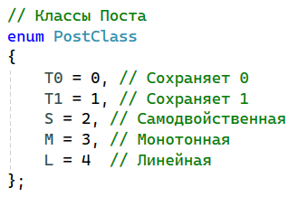
Назначение: Определяет константы для пяти классов замкнутости Поста
2. Основные структуры данных для хранения информации
2.1. Хранение системы функций Поста 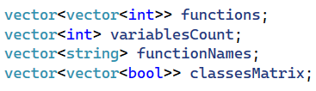
Назначение:
functions - хранит бинарные векторы значений функций
variablesCount - сохраняет арность каждой функции (1-3 переменные)
functionNames - обеспечивает идентификацию функций при выводе
classesMatrix - результаты анализа (5×N булевых значений)
3. Методы проверки принадлежности классам Поста
3.1. Проверка класса T0 (сохраняет 0)
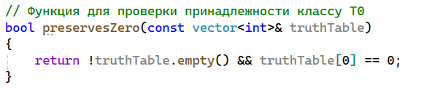
Алгоритм: Проверяет значение на нулевом наборе аргументов
Сложность: O(1)
3.2. Проверка класса T1 (сохраняет 1)
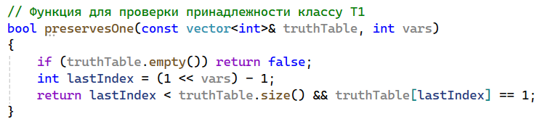 Алгоритм: Проверяет значение на единичном наборе аргументов
Сложность: O(1)
3.3. Получение двойственной функции
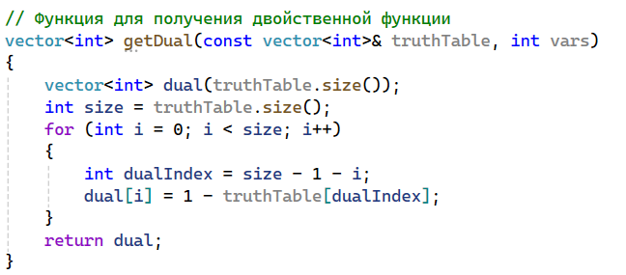 Алгоритм: Инвертирует и зеркально отображает таблицу истинности
Сложность: O(2ⁿ)
3.4. Проверка самодвойственности (класс S)
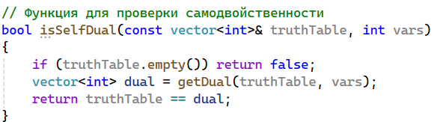 Алгоритм: Сравнивает функцию с её двойственной
Сложность: O(2ⁿ)
3.5. Проверка монотонности (класс M)
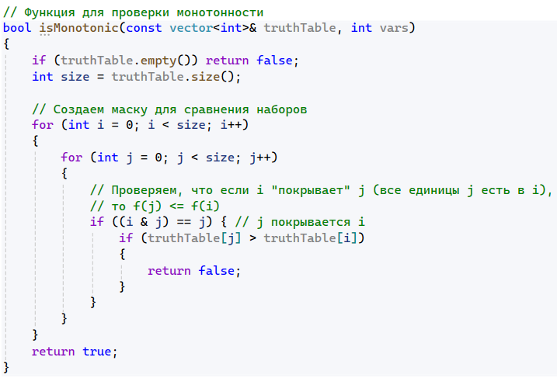
Алгоритм: Попарное сравнение всех наборов аргументов
Сложность: O(4ⁿ) = O(2²ⁿ)
3.6. Проверка линейности (класс L)
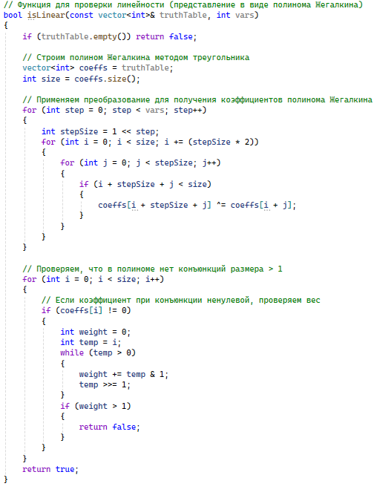
Алгоритм: Построение полинома Жегалкина + проверка весов коэффициентов
Сложность: O(n·2ⁿ)
4. Методы анализа системы функций
4.1. Анализ одной функции
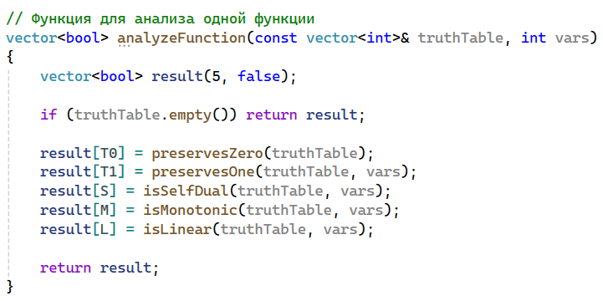 Назначение: Координирует проверку всех пяти классов для одной функции
4.2. Проверка полноты системы
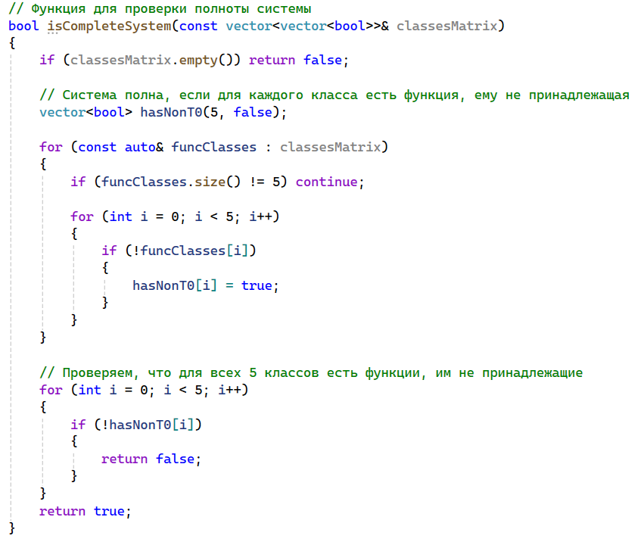
Критерий Поста: Система полна если для каждого класса есть функция, ему не принадлежащая
4.3. Проверка базисности
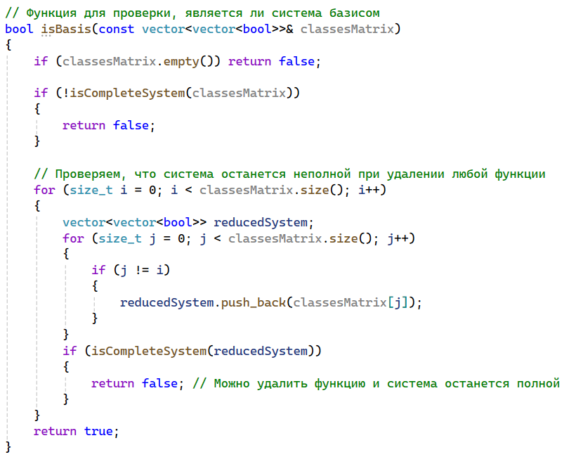
Алгоритм: Проверка что система остаётся неполной при удалении любой функции
5. Методы ввода-вывода и взаимодействия
5.1. Ввод таблицы истинности
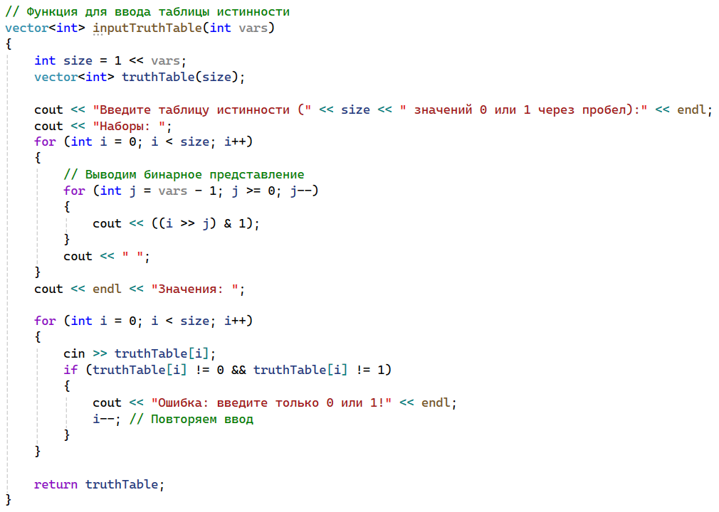
5.2. Генерация случайной функции
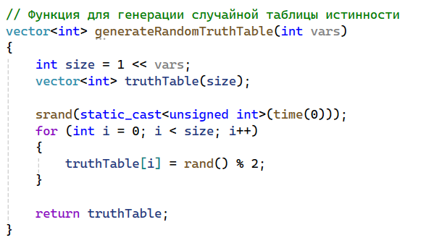
5.3. Вывод матрицы принадлежности
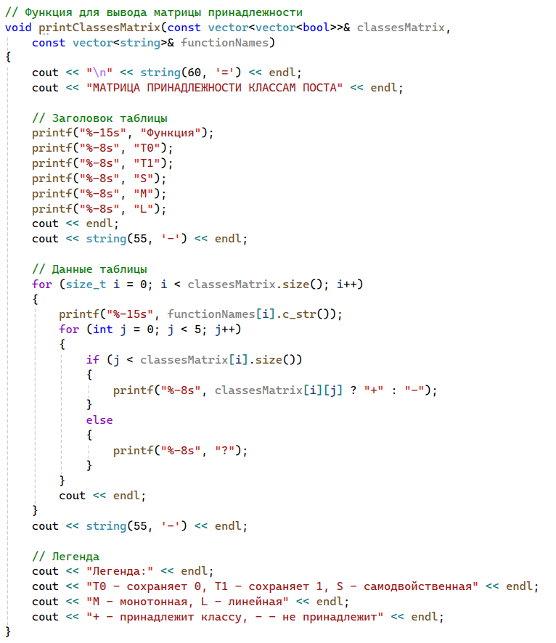
6. Главная функция и меню
6.1. Структура главного меню
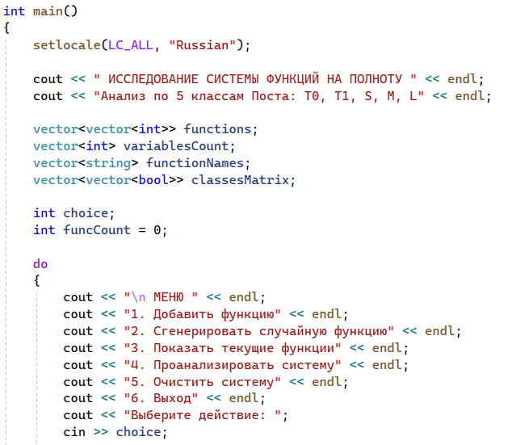

ПРИЛОЖЕНИЕ
Тестирование:
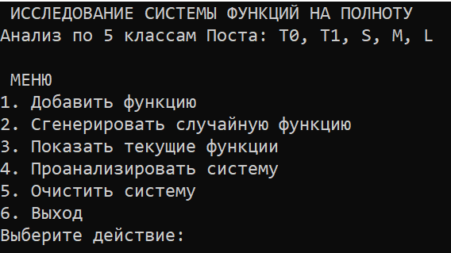
Рисунок 16 – Главное меню.
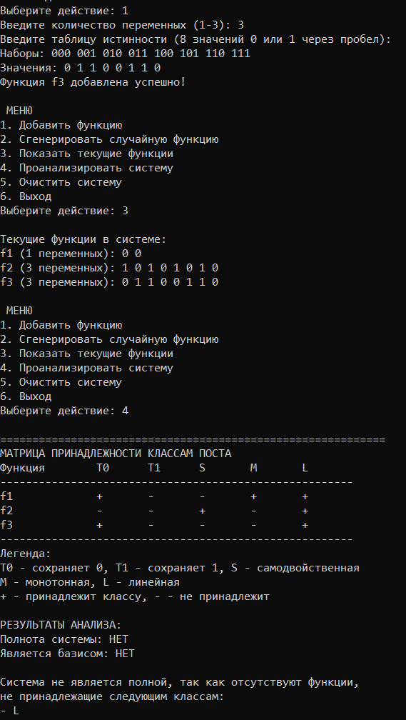
Рисунок 17 – Работа программы.

Полный код:
#include <iostream>
#include <vector>
#include <string>
#include <set>
#include <map>
#include <cmath>
#include <algorithm>
#include <functional>
#include <ctime>

using namespace std;

// Классы Поста
enum PostClass
{
T0 = 0, // Сохраняет 0
T1 = 1, // Сохраняет 1
S = 2, // Самодвойственная
M = 3, // Монотонная
L = 4 // Линейная
};

// Функция для проверки принадлежности классу T0
bool preservesZero(const vector<int>& truthTable)
{
return !truthTable.empty() && truthTable[0] == 0;
}

// Функция для проверки принадлежности классу T1
bool preservesOne(const vector<int>& truthTable, int vars)
{
if (truthTable.empty()) return false;
int lastIndex = (1 << vars) - 1;
return lastIndex < truthTable.size() && truthTable[lastIndex] == 1;
}

// Функция для получения двойственной функции
vector<int> getDual(const vector<int>& truthTable, int vars)
{
vector<int> dual(truthTable.size());
int size = truthTable.size();
for (int i = 0; i < size; i++)
{
int dualIndex = size - 1 - i;
dual[i] = 1 - truthTable[dualIndex];
}
return dual;
}

// Функция для проверки самодвойственности
bool isSelfDual(const vector<int>& truthTable, int vars)
{
if (truthTable.empty()) return false;
vector<int> dual = getDual(truthTable, vars);
return truthTable == dual;
}

// Функция для проверки монотонности
bool isMonotonic(const vector<int>& truthTable, int vars)
{
if (truthTable.empty()) return false;
int size = truthTable.size();

// Создаем маску для сравнения наборов
for (int i = 0; i < size; i++)
{
for (int j = 0; j < size; j++)
{
// Проверяем, что если i "покрывает" j (все единицы j есть в i),
// то f(j) <= f(i)
if ((i & j) == j) { // j покрывается i
if (truthTable[j] > truthTable[i])
{
return false;
}
}
}
}
return true;
}

// Функция для проверки линейности (представление в виде полинома Жегалкина)
bool isLinear(const vector<int>& truthTable, int vars)
{
if (truthTable.empty()) return false;

// Строим полином Жегалкина методом треугольника
vector<int> coeffs = truthTable;
int size = coeffs.size();

// Применяем преобразование для получения коэффициентов полинома Жегалкина
for (int step = 0; step < vars; step++)
{
int stepSize = 1 << step;
for (int i = 0; i < size; i += (stepSize * 2))
{
for (int j = 0; j < stepSize; j++)
{
if (i + stepSize + j < size)
{
coeffs[i + stepSize + j] ^= coeffs[i + j];
}
}
}
}

// Проверяем, что в полиноме нет конъюнкций размера > 1
for (int i = 0; i < size; i++)
{
// Если коэффициент при конъюнкции ненулевой, проверяем вес
if (coeffs[i] != 0)
{
int weight = 0;
int temp = i;
while (temp > 0)
{
weight += temp & 1;
temp >>= 1;
}
if (weight > 1)
{
return false;
}
}
}
return true;
}

// Функция для анализа одной функции
vector<bool> analyzeFunction(const vector<int>& truthTable, int vars)
{
vector<bool> result(5, false);

if (truthTable.empty()) return result;

result[T0] = preservesZero(truthTable);
result[T1] = preservesOne(truthTable, vars);
result[S] = isSelfDual(truthTable, vars);
result[M] = isMonotonic(truthTable, vars);
result[L] = isLinear(truthTable, vars);

return result;
}

// Функция для проверки полноты системы
bool isCompleteSystem(const vector<vector<bool>>& classesMatrix)
{
if (classesMatrix.empty()) return false;

// Система полна, если для каждого класса есть функция, ему не принадлежащая
vector<bool> hasNonT0(5, false);

for (const auto& funcClasses : classesMatrix)
{
if (funcClasses.size() != 5) continue;

for (int i = 0; i < 5; i++)
{
if (!funcClasses[i])
{
hasNonT0[i] = true;
}
}
}

// Проверяем, что для всех 5 классов есть функции, им не принадлежащие
for (int i = 0; i < 5; i++)
{
if (!hasNonT0[i])
{
return false;
}
}
return true;
}

// Функция для проверки, является ли система базисом
bool isBasis(const vector<vector<bool>>& classesMatrix)
{
if (classesMatrix.empty()) return false;

if (!isCompleteSystem(classesMatrix))
{
return false;
}

// Проверяем, что система останется неполной при удалении любой функции
for (size_t i = 0; i < classesMatrix.size(); i++)
{
vector<vector<bool>> reducedSystem;
for (size_t j = 0; j < classesMatrix.size(); j++)
{
if (j != i)
{
reducedSystem.push_back(classesMatrix[j]);
}
}
if (isCompleteSystem(reducedSystem))
{
return false; // Можно удалить функцию и система останется полной
}
}
return true;
}

// Функция для ввода таблицы истинности
vector<int> inputTruthTable(int vars)
{
int size = 1 << vars;
vector<int> truthTable(size);

cout << "Введите таблицу истинности (" << size << " значений 0 или 1 через пробел):" << endl;
cout << "Наборы: ";
for (int i = 0; i < size; i++)
{
// Выводим бинарное представление
for (int j = vars - 1; j >= 0; j--)
{
cout << ((i >> j) & 1);
}
cout << " ";
}
cout << endl << "Значения: ";

for (int i = 0; i < size; i++)
{
cin >> truthTable[i];
if (truthTable[i] != 0 && truthTable[i] != 1)
{
cout << "Ошибка: введите только 0 или 1!" << endl;
i--; // Повторяем ввод
}
}

return truthTable;
}

// Функция для генерации случайной таблицы истинности
vector<int> generateRandomTruthTable(int vars)
{
int size = 1 << vars;
vector<int> truthTable(size);

srand(static_cast<unsigned int>(time(0)));
for (int i = 0; i < size; i++)
{
truthTable[i] = rand() % 2;
}

return truthTable;
}

// Функция для вывода матрицы принадлежности
void printClassesMatrix(const vector<vector<bool>>& classesMatrix,
const vector<string>& functionNames)
{
cout << "\n" << string(60, '=') << endl;
cout << "МАТРИЦА ПРИНАДЛЕЖНОСТИ КЛАССАМ ПОСТА" << endl;

// Заголовок таблицы
printf("%-15s", "Функция");
printf("%-8s", "T0");
printf("%-8s", "T1");
printf("%-8s", "S");
printf("%-8s", "M");
printf("%-8s", "L");
cout << endl;
cout << string(55, '-') << endl;

// Данные таблицы
for (size_t i = 0; i < classesMatrix.size(); i++)
{
printf("%-15s", functionNames[i].c_str());
for (int j = 0; j < 5; j++)
{
if (j < classesMatrix[i].size())
{
printf("%-8s", classesMatrix[i][j] ? "+" : "-");
}
else
{
printf("%-8s", "?");
}
}
cout << endl;
}
cout << string(55, '-') << endl;

// Легенда
cout << "Легенда:" << endl;
cout << "T0 - сохраняет 0, T1 - сохраняет 1, S - самодвойственная" << endl;
cout << "M - монотонная, L - линейная" << endl;
cout << "+ - принадлежит классу, - - не принадлежит" << endl;
}

int main()
{
setlocale(LC_ALL, "Russian");

cout << " ИССЛЕДОВАНИЕ СИСТЕМЫ ФУНКЦИЙ НА ПОЛНОТУ " << endl;
cout << "Анализ по 5 классам Поста: T0, T1, S, M, L" << endl;

vector<vector<int>> functions;
vector<int> variablesCount;
vector<string> functionNames;
vector<vector<bool>> classesMatrix;

int choice;
int funcCount = 0;

do
{
cout << "\n МЕНЮ " << endl;
cout << "1. Добавить функцию" << endl;
cout << "2. Сгенерировать случайную функцию" << endl;
cout << "3. Показать текущие функции" << endl;
cout << "4. Проанализировать систему" << endl;
cout << "5. Очистить систему" << endl;
cout << "6. Выход" << endl;
cout << "Выберите действие: ";
cin >> choice;

switch (choice)
{
case 1:
{
int vars;
cout << "Введите количество переменных (1-3): ";
cin >> vars;

if (vars < 1 || vars > 3)
{
cout << "Ошибка: количество переменных должно быть от 1 до 3!" << endl;
break;
}

vector<int> truthTable = inputTruthTable(vars);
functions.push_back(truthTable);
variablesCount.push_back(vars);

string name = "f" + to_string(++funcCount);
functionNames.push_back(name);

cout << "Функция " << name << " добавлена успешно!" << endl;
break;
}

case 2:
{
int vars;
cout << "Введите количество переменных (1-3): ";
cin >> vars;

if (vars < 1 || vars > 3)
{
cout << "Ошибка: количество переменных должно быть от 1 до 3!" << endl;
break;
}

vector<int> truthTable = generateRandomTruthTable(vars);
functions.push_back(truthTable);
variablesCount.push_back(vars);

string name = "f" + to_string(++funcCount);
functionNames.push_back(name);

cout << "Случайная функция " << name << " сгенерирована!" << endl;
cout << "Таблица истинности: ";
for (int val : truthTable)
{
cout << val << " ";
}
cout << endl;
break;
}

case 3:
{
if (functions.empty())
{
cout << "Система функций пуста." << endl;
}
else
{
cout << "\nТекущие функции в системе:" << endl;
for (size_t i = 0; i < functions.size(); i++)
{
cout << functionNames[i] << " (";
cout << variablesCount[i] << " переменных): ";
for (int val : functions[i])
{
cout << val << " ";
}
cout << endl;
}
}
break;
}

case 4:
{
if (functions.empty())
{
cout << "Система функций пуста. Добавьте функции для анализа." << endl;
break;
}

// Анализируем все функции
classesMatrix.clear();
for (size_t i = 0; i < functions.size(); i++)
{
vector<bool> classes = analyzeFunction(functions[i], variablesCount[i]);
classesMatrix.push_back(classes);
}

// Выводим матрицу принадлежности
printClassesMatrix(classesMatrix, functionNames);

// Проверяем полноту системы
bool complete = isCompleteSystem(classesMatrix);
bool basis = isBasis(classesMatrix);

cout << "\nРЕЗУЛЬТАТЫ АНАЛИЗА:" << endl;
cout << "Полнота системы: " << (complete ? "ДА" : "НЕТ") << endl;
cout << "Является базисом: " << (basis ? "ДА" : "НЕТ") << endl;

if (!complete)
{
cout << "\nСистема не является полной, так как отсутствуют функции," << endl;
cout << "не принадлежащие следующим классам:" << endl;

vector<string> classNames = { "T0", "T1", "S", "M", "L" };
vector<bool> hasNonClass(5, false);

for (const auto& funcClasses : classesMatrix)
{
if (funcClasses.size() != 5) continue;

for (int i = 0; i < 5; i++)
{
if (!funcClasses[i])
{
hasNonClass[i] = true;
}
}
}

for (int i = 0; i < 5; i++)
{
if (!hasNonClass[i])
{
cout << "- " << classNames[i] << endl;
}
}
}
break;
}

case 5:
{
functions.clear();
variablesCount.clear();
functionNames.clear();
classesMatrix.clear();
funcCount = 0;
cout << "Система функций очищена." << endl;
break;
}

case 6:
cout << "Выход из программы." << endl;
break;

default:
cout << "Неверный выбор! Попробуйте снова." << endl;
break;
}

} while (choice != 6);

return 0;
}

ССЫЛКА НА GitHub
https://github.com/LeonidZhir/2nd-Year-Discrete-mathematics

